专业塑料期货研发

中国塑料商业网·塑料期货栏目

能源塑料 · LLDPE / PVC

2013年10月12日 星期六

清阳论市（线性期货）-并非就肯定到顶了！--------------------------------------------------------------------
2013-10-11 手机早盘短信
[清阳早评]1。10日原油11月合约收102.96+1.5黄金1286.4欧兑美1.3520线性L1401收11210+60PVC1401收6550+15原油大涨，因美国政界将达成协议向政府拨款的希望不断增强，且市场担忧利比亚和中东的供应。
[清阳早评]2。抢占全球定价权高地，中国布局战略性资源商品，上期所积极做好上市原油期货的各项技术准备工作。L1401强势上踩大三角边压力线，短线多头强劲，可背5日线做多，中线阻力11900止损11000PVC1401观望[据此入市，风险自负]
-------------------------------------------------------------------------------------------
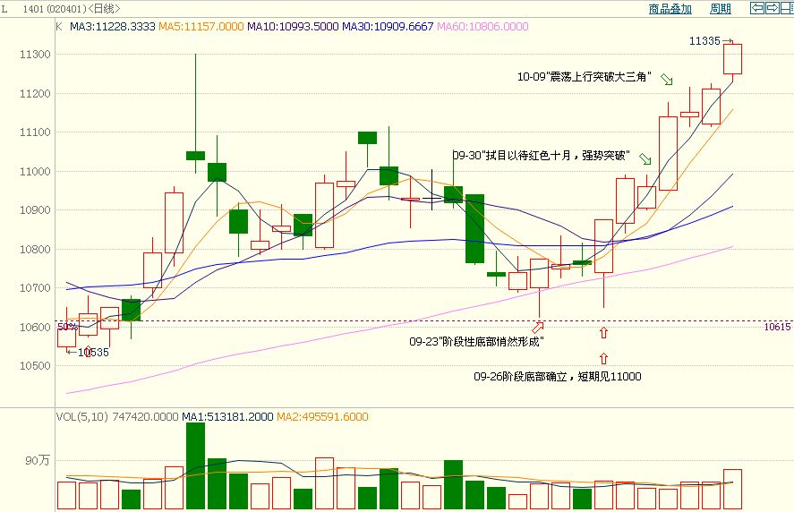
10月9日（周三）期评“震荡上行突破大三角” 叙述：
“款且今日，期价再创新高，虽是收带上影的 小阳星，但应视为强势整理洗盘。今日最高11215，最低11115，收11150，较昨日微涨10点。展望后市，L1401震荡上行突破大三角上边压力线的可能性较大。”
之后两日，大连塑料期货线性高压L1401连续以大阳线的态势上攻，压服了中长期的阻力线—大三角性上边。
见下图（周K线）：
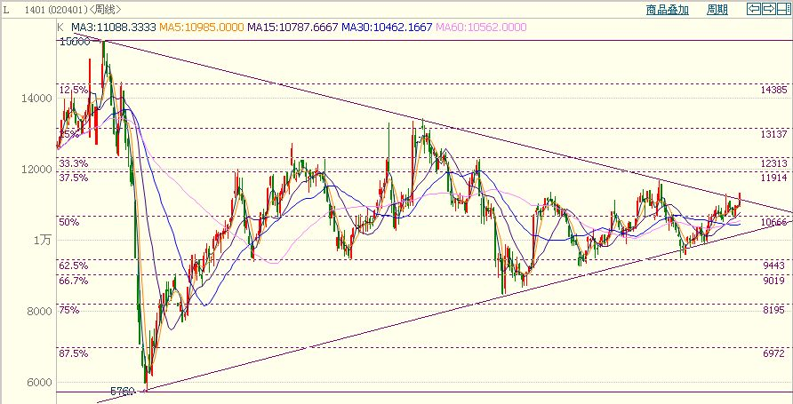
周五，期价跳空高开后沿分时均线震荡，上午11点15左右出现了快速来高快速打压的忽悠动作，形成尖顶，给市场蒙上迷雾；下午继续在均线下震荡，但期价并没有大跌，而是窄幅整理，临收盘又再度拉高至全日次高点。
至此，大连塑料期货L1401在K线图上已经出现了7根阳线，其中5根是攻击型，2根是整理蓄势型的。可见，后市行情非同一般。短线看，期价仍有继续攻击下一阻力11570点一线，在此点会有所震荡，甚至回落，但中线则是11900点，并非就肯定到顶了！别小看主力心胸。市场往往是人们想不到或着不敢想的，因为凡夫人都是颠倒想和妄想。而技术却明明白白，清清楚楚的摆着第三阻力第四阻力：12300和13100点。
短线止损点：11200；中线支撑：11000点。严格止损。
免责声明：
以上报告中的信息均来源于公开、正规的渠道，我公司力求这些信息的准确及完整，但不作任何保证。报告中的信息和观点仅供参考，并不构成对所述商品买卖的依据，我公司不对任何投资结果负责。本报告是针对商业客户和职业投资者准备的，不得转给其他人员。
未经我公司允许，不得以任何方式转载。
【更多资讯请登 http://www.spcce.com/Futures 】
作者：丁雅欣 email:derekdn@21cn.com QQ群：119261135 电话：0754-86730720

